**Guía Apoyo Psicopedagógico N° 6 Matemática**

**Programa Integración Escolar – 7° Básico**

OA: Comprender la división como la operación inversa de la multiplicación. Asociar la división a problemas de reparto equitativo.

|  |
| --- |
| **Indicadores de Evaluación** |
| Representando y explicando la división como repartición y agrupación en partes iguales con material concreto y pictórico. |
| Usando estrategias para dividir con o sin material concreto |
| Utilizando la relación que existe entre la división y la multiplicación |

**Actividad 1 “** Activamos nuestros conocimientos”

Observa la siguiente situación

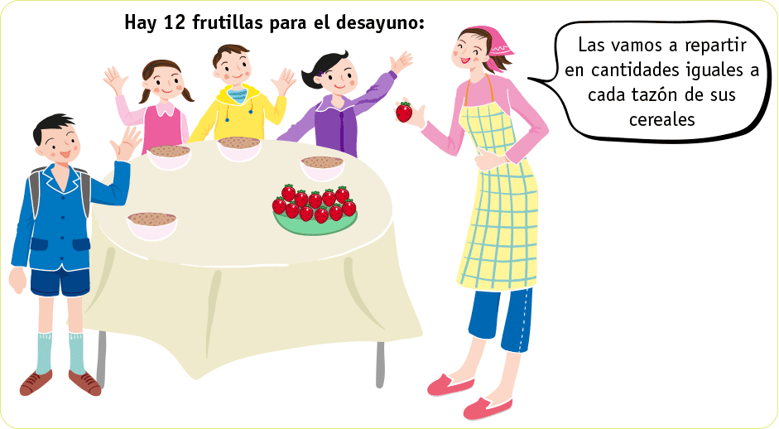

Los 4 niños desean repartir las frutillas de manera equitativa

¿Sabes lo que significa la palabra **equitativa**? escribe su significado

|  |
| --- |
|  |
|  |

¿Qué operatoria crees que debes realizar para saber cuántas frutillas recibirá cada uno?

|  |
| --- |
|  |
|  |

**Intenta resolver el problema**

Los 4 niños repartieron equitativamente las 12 frutillas de la siguiente manera:

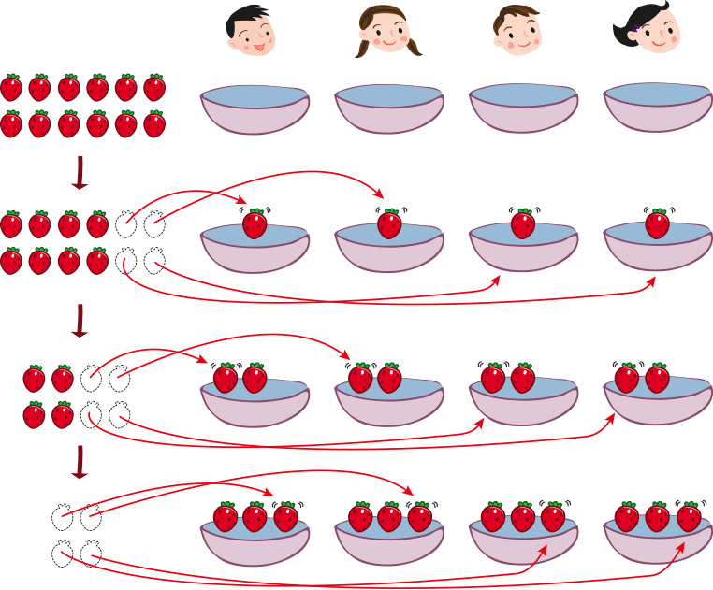

La cantidad de frutillas que recibe cada niño es **3**.

Este reparto en forma simbólica puede expresarse así:

**12 : 4 = 3** y se lee **“12 entre 4 es igual a 3”** ó **“12 dividido por 4 es igual a 3”**

**Compara tus resultados con el ejercicio anterior.**

¿Lograste llegar al mismo resultado? Explica brevemente como lo hiciste

|  |
| --- |
|  |
|  |

**Actividad 2**

Observa el siguiente video, donde conocerás más sobre ésta operatoria

<https://www.youtube.com/watch?v=PCRCrdJbaCM>

<https://www.youtube.com/watch?v=OGv0yqKR2Ag>

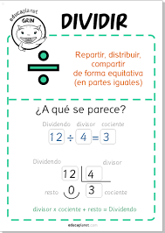

**Actividad 3**

Realiza las siguientes divisiones, repartiendo equitativamente

1.- Reparte 15 estrellas en 3 personas, representa de manera simbólica



2.- Reparte 6 manzanas en 2 niños, representa de manera simbólica

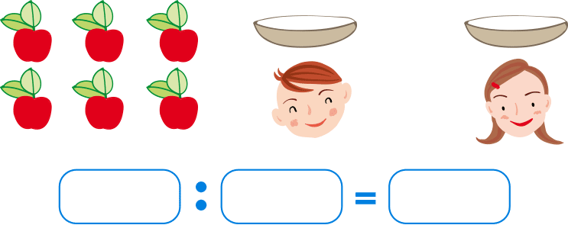

3.- Reparte 12 calugas en 6 niños, representa de manera simbólica

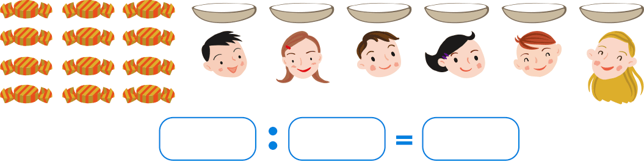

4.- 20 bolitas en 5 niños, representa de manera simbólica

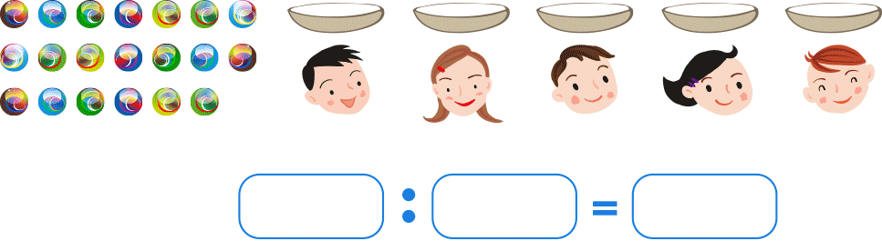

**Actividad 4**

Calcula las siguientes divisiones **(puedes realizar los cálculos como reparto equitativo)**

1. 14 : 7 =
2. 3 : 3 =
3. 20 : 5 =
4. 18 : 9 =
5. 30 : 6 =
6. 25 : 5 =
7. 12 : 4 =
8. 12 : 6 =
9. 16 : 8 =
10. 12 : 2 =
11. 36 : 6 =
12. 50 : 10 =
13. 48 : 8 =
14. 15 : 3 =
15. 35: 7 =
16. 19: 19 =
17. 8 : 4 =
18. 7 : 1 =
19. 9 : 9 =
20. 11: 11 =
21. 16 : 4 =

**BITÁCORA DEL APRENDIZAJE**

|  |  |  |
| --- | --- | --- |
| **Indicadores de Evaluación** | **Logrado** | **Por Lograr** |
| Soy capaz de representar una división como repartición. |  |  |
| Realiza los ejercicios que me da mi profesora. |  |  |
| Entiendo que la división es la operación contraria a la multiplicación. |  |  |



Recuerda enviar tus guías desarrolladas y/o consultar si tienes dudas, al correo romina.robles@colegiorepublicadefrancia.cl